 | Apelidos, Nome: Maceira Barca Xian

 | (CA2.3 - Realizáronse instalacións monoposto)  1. Despregamento monoposto de Odoo

Na realización deste proxecto deberase implantar a versión facilitada de Odoo. O proxecto de implantación debe debe atender aos seguintes requisitos:
- Efectuar a instalación monoposto de Odoo documentando de forma precisa os seguintes apartados.
  - Instalar a versión de Odoo facilitada, activando os datos de demostración, nunha máquina virtual con sistema operativo Windows 10 Pro.
  - Configurar la instalación de Odoo atendendo ás seguintes características:

    - Información da a empresa:
      - Nome a compañía: acrónimo coas iniciais do teu nome completo.
      - Logotipo: establecer un logotipo axeitado para a empresa.
      - Dirección: datos ficticios.
      - NIF: dato ficticio.
      - Teléfono: dato ficticio.
      - Móbil: dato ficticio.
      - Sitio web: dato ficticio.

1. Abrimos o archivo de instalación de Odoo
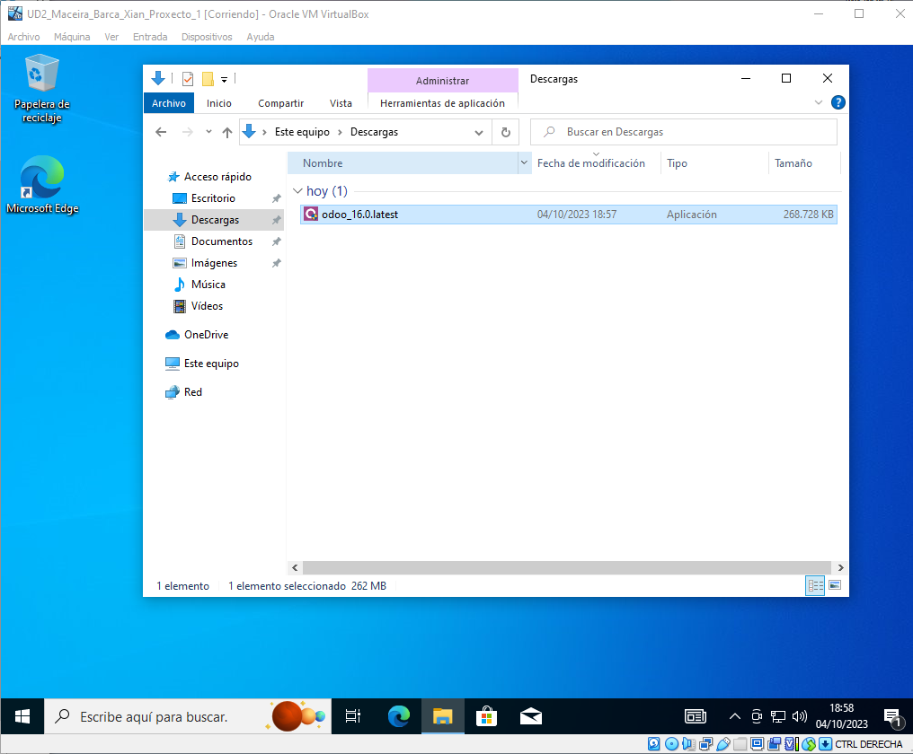

2. Seleccionamos idioma
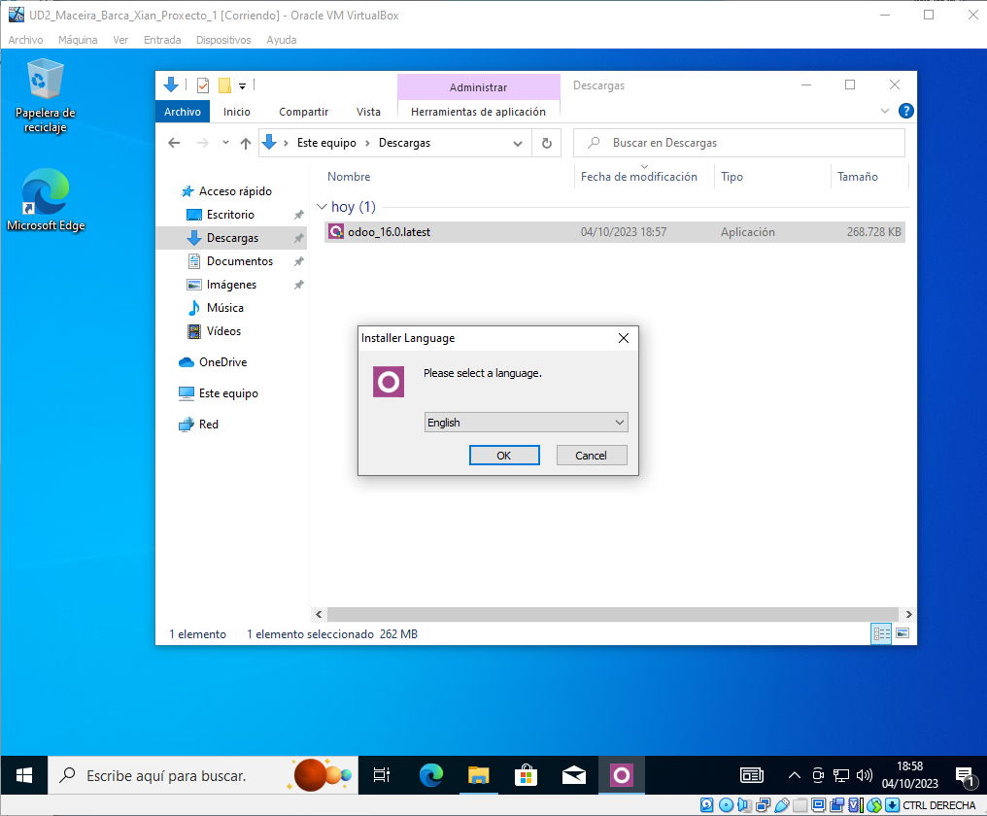
3. Acceptamos terminos
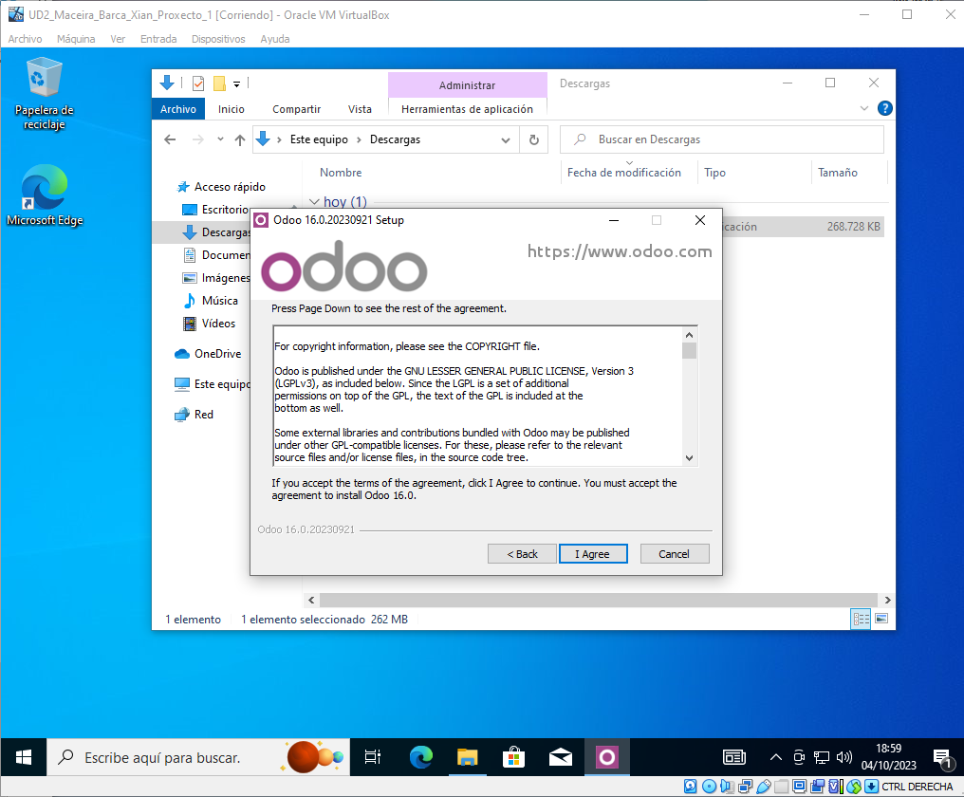

4. Instalamos los siguientes componentes.

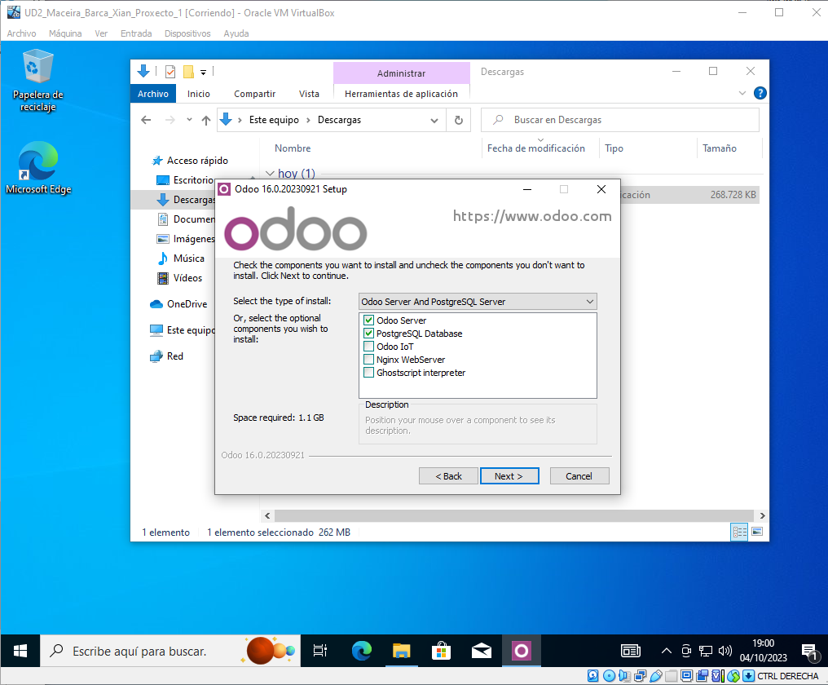

4. En la conexion para PostgreSQL dejamos los valores por defecto
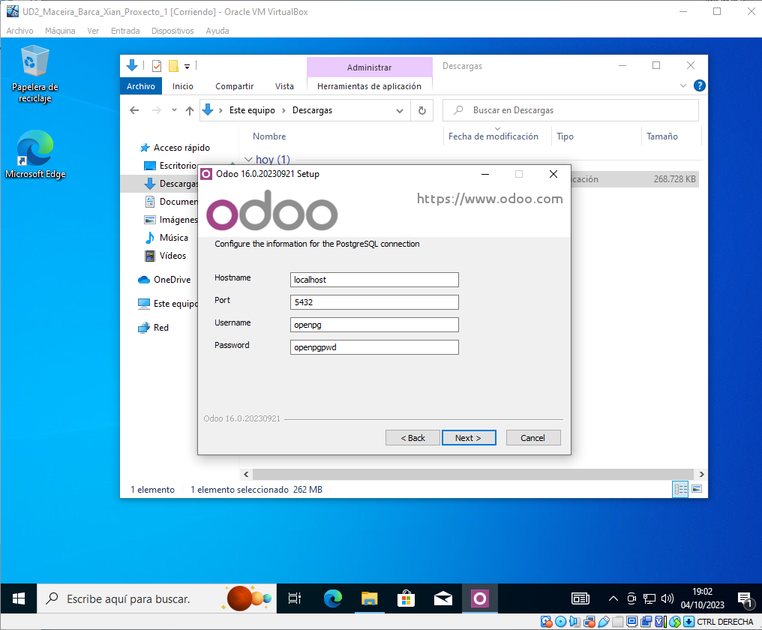

5. Seleccionamos ruta de instalacion

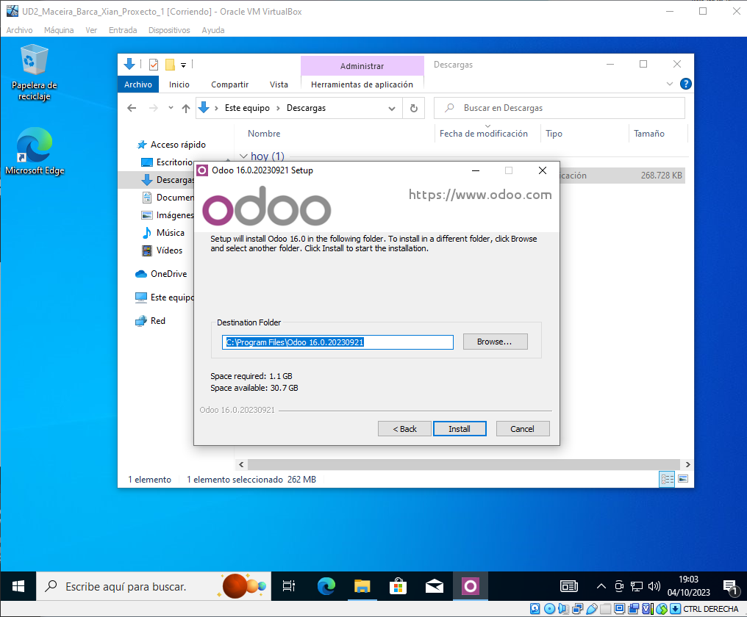

6. Debería estar instalando.

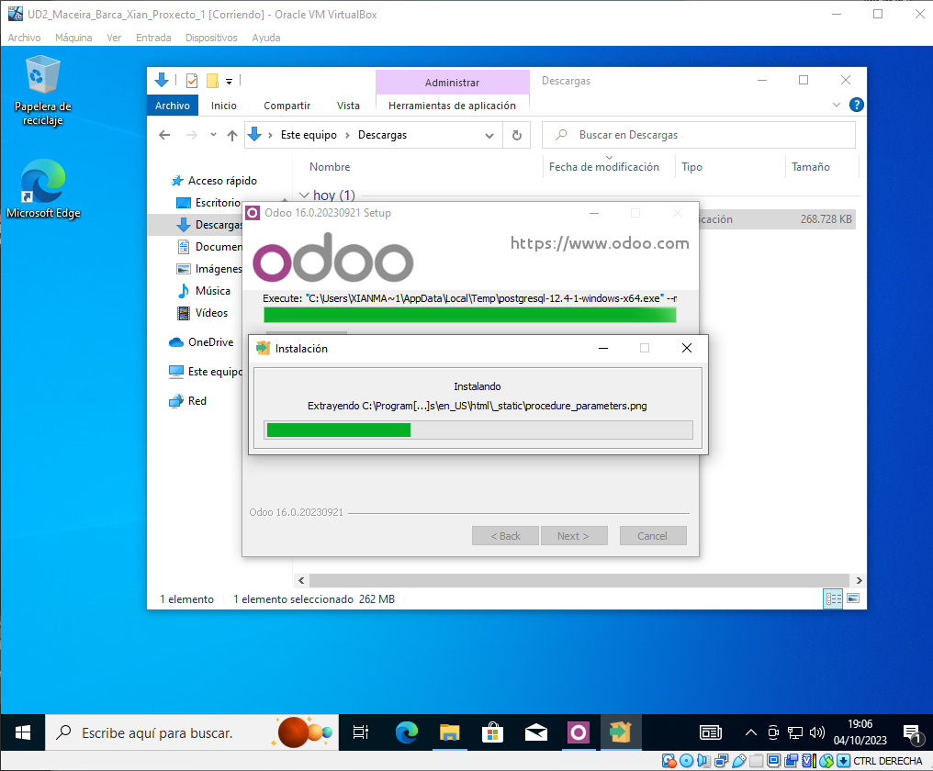

7. Iniciamos

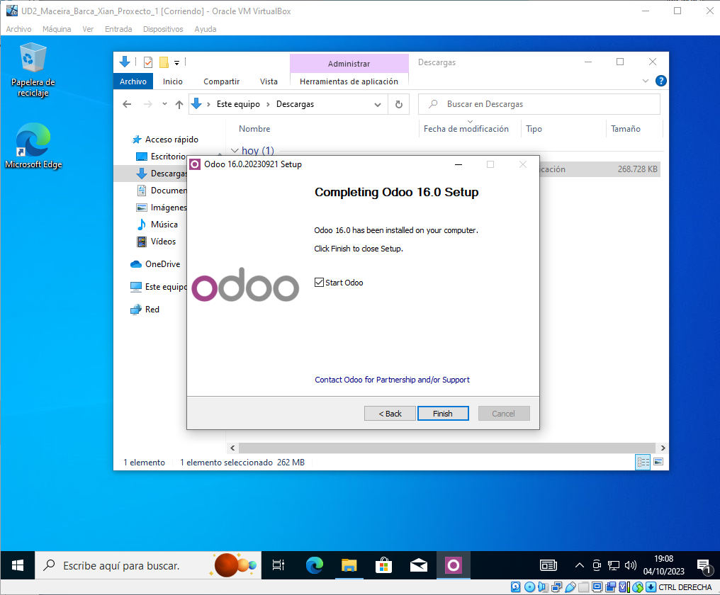

8. Introducimos datos para crear la DB

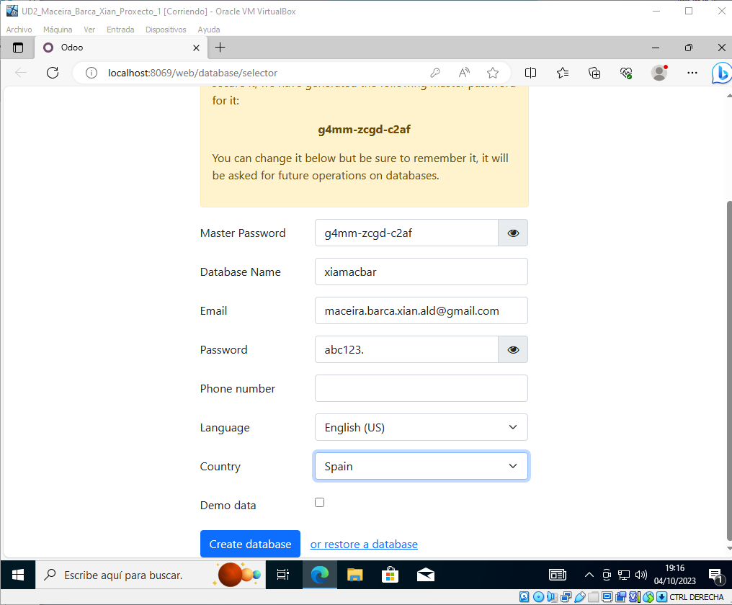

9. Introducimos los datos del inicio de sesion

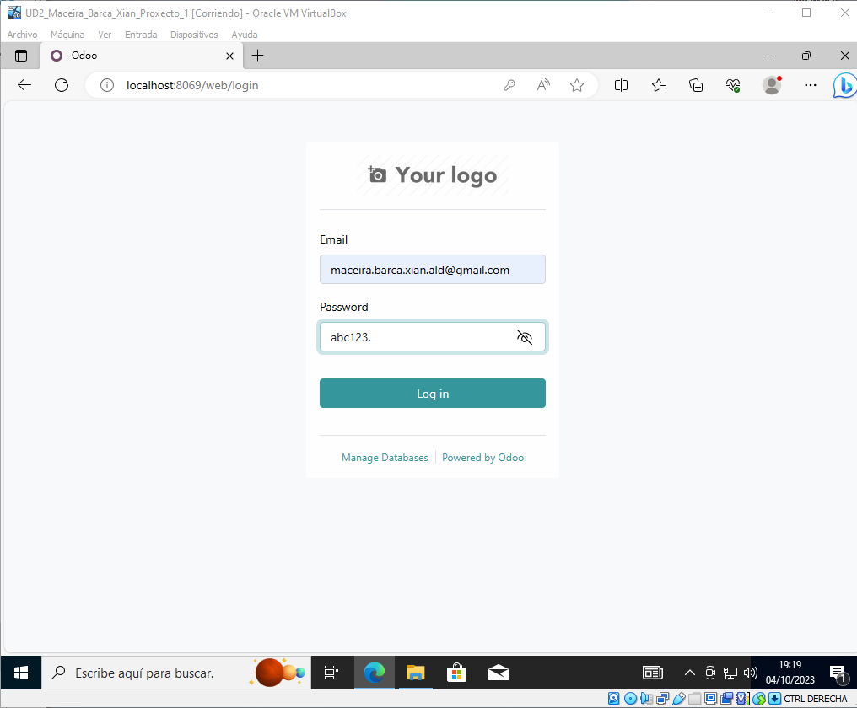

10. Introducimos los datos de la empresa

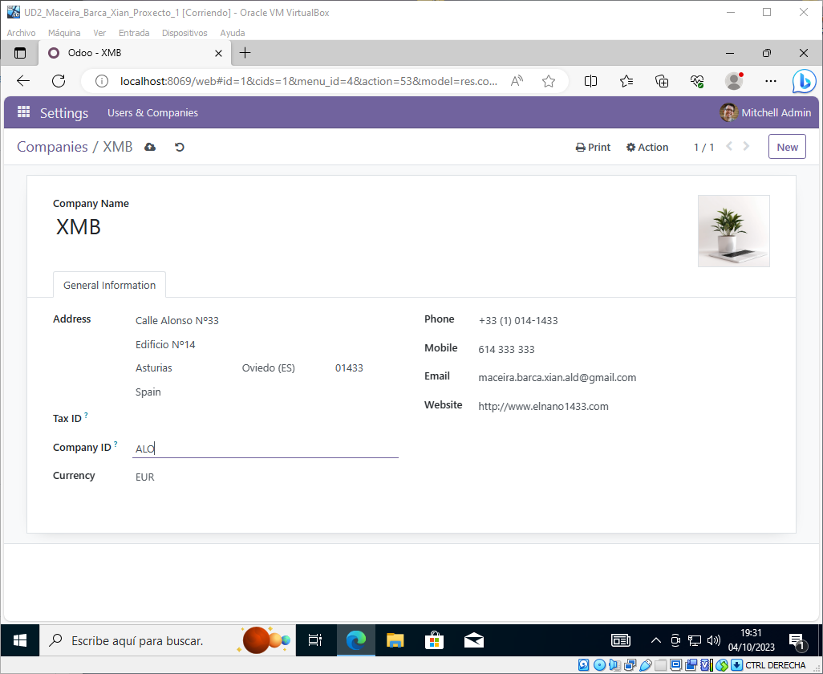

11. Confirmamos que estan los datos guardados

